キスワン導入プロモーション
1.
子供；来週の水曜日はママの誕生日
ママはいつも私のためにいろんなものを作ってくれるわ
何かママの喜ぶようなものを贈らなきゃ
何が良いかしら
2.
子供；ママはスイーツが好きだわ
でもダイエットもしていて少ししか食べられないの
3.
子供；たくさん食べても良いものを贈ればいいのよね
神様お願いです。
たくさん食べても良いものを教えてください。
4.
天使；なかなか良い子ですね。
ママのために教えてあげましょう。
それでは、このパンフレットを見なさい。
5.
パンフレットの内容
「キスワンは世界の初めての調理器具です。
アイスクリームを作るときは、レシピ通りの材料を撹拌槽に入れて膨らせて型に凍らせるだけで出来上がりです。出来上がったものはフワフワでカロリーが三分の一です。
スポンジケーキも同じように出来上がります。
誰でも簡単で失敗しません。」
子供；パンフレットなんだ
6.
子供；私でもできるのかしら
料理など作ったこともない私でもできるんですか？
天使；大丈夫です。
まず電話して予約してね。
子供；電話なんだ
7.
予約日になってキッチンに行くと
天使；いらっしゃいませ
今日はイチゴのアイスクリームと
スポンジケーキですね。
ご予約の食材を、そろえてあります。
どうぞ
子供；天使さんは店員なんですね。
この入れ物に入れるのね。
生クリームを50g
クリームチーズを20ｇ
砂糖を10g
イチゴを50gか。
イチゴはヘタを取ってこの道具で少しつぶすのね。
天使；上手 上手
入れ物は撹拌槽というのよ。
8.
天使；キスワンに撹拌槽をセットするの
少し力がいるから私がします。
9.
天使；この蓋を閉めてね。
子供；重たそうよ
天使；大丈夫よバネでバランスをとっているの
10.
子供；私にも閉められたわ
天使；それから
このボルトを締めるのよ
子供；すごっく大きなネジね
この回すもの（レンチです）で締めるの
11.
天使；このバルブを回して
圧力を上げるの
0.4Mpなったら締めるの
それから
70で回転させて
タイマーをセットして2分経ったら
終わって空気を抜いて
蓋を開けるのよ
開けたらびっくりするよ
12.
子供；あー
膨らんでる
こんなにも膨らんでる
天使；普通のアイスクリームの3倍に膨らんでいるから
3個食べても1個のカロリーなのよ。
この入れ物に入れて冷凍庫で固めるの
固まったらイチゴのアイスクリームの出来上がり。
凍るまでスポンジケーキを作りましょう。
13.
天使：同じようにこの器（撹拌槽）に
卵1個
生クリーム30g
クリームチーズ20g
砂糖30g
イチゴ50ｇ
小麦粉30g
子供；イチゴはヘタを取ってつぶすのよね
小麦粉はふるいにかけてから入れるのよね
14.
子供；この機械に入れて圧力をかけて回しましょう。
時間が来たら開けるんですよね。
どんなふうになっているかしら
15.
子供；膨らんでる
型に入れて焼きましょう。
16.
子供；わー焼けたわ
天使；チョコレート生クリームで飾りましょう。
子供；チョコレートのデコレーションをするのですか。
美味しそう
ママ喜びそうだわ
天使；この機械を使えば簡単です。
17.
天使；生クリームを30g入れて
少し砕いたチョコレート20gも入れます。
撹拌槽を取り付けて
槽の温度を40度に設定して
チョコレートを
生クリームに溶かします。
それから圧力をかけて
撹拌すると
子供；わー
膨らんでるわ
これを
先に作ったスポンジケーに塗りつけるのです。
天使；この生クリームは、普通に作る生クリームの3倍に膨らんでいるので
同じ量でもカロリーは3分の1なんです。
たっぷり塗り付けてよ。
3倍食べても同じカロリーです。
ママ喜ぶよ。
18.
子供；ママお誕生日おめでとうございます。
このお誕生ケーキ作りました。
カロリーも3分の1だそうです。
ママ；えー
ありがとう
ありがとう
（涙ぼうぼう）
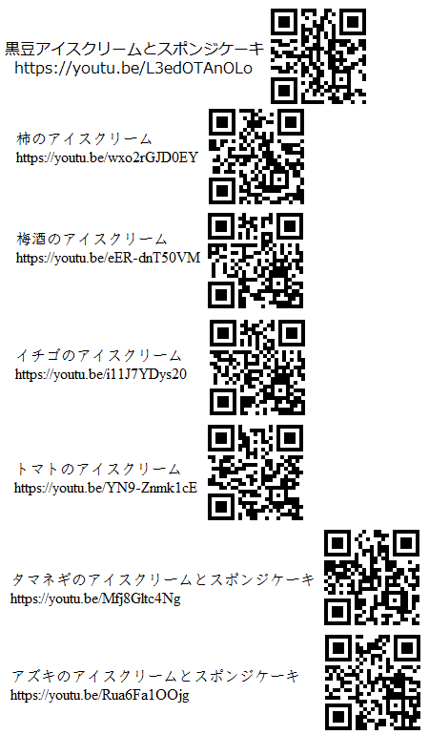

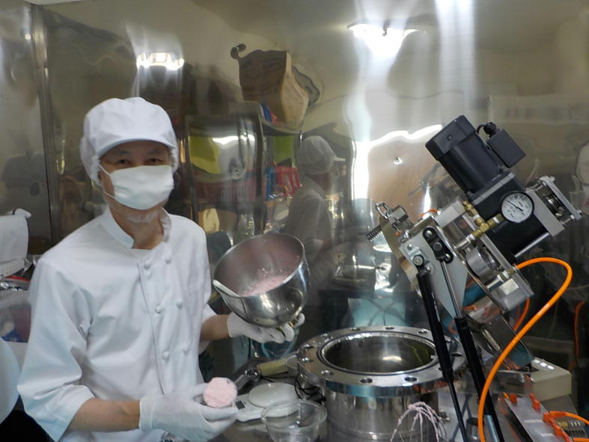

小社研究室（保健所の許可を得た調理室）で特許調理器具を操作中の写真
私が右手に持っているのが攪拌槽です。
清掃するのは攪拌槽だけで取り外して流しで洗うことも簡単です。
例えば黒豆アイスクリームとスポンジケーキの作り方は
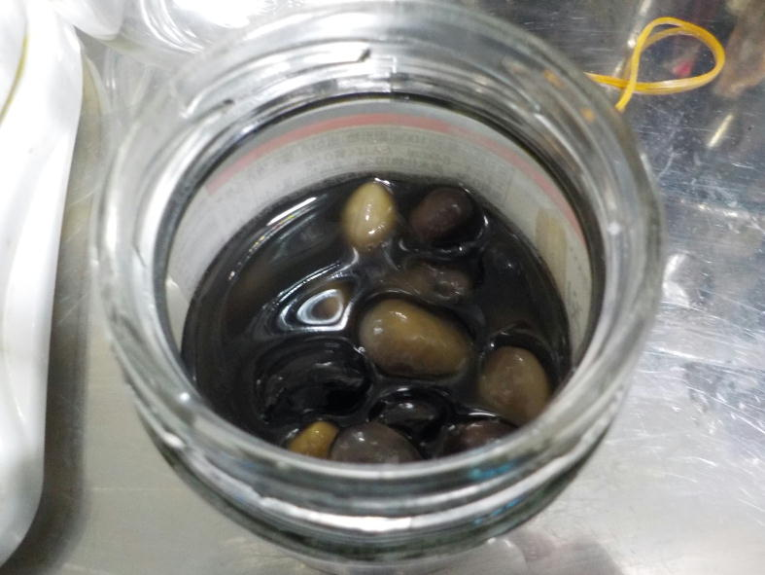
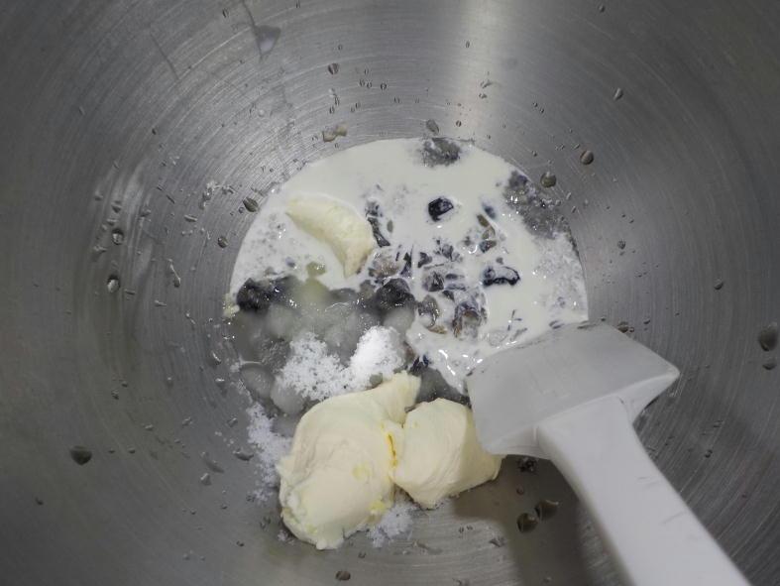

黒豆を水煮 攪拌槽に材料を全部入れてます。
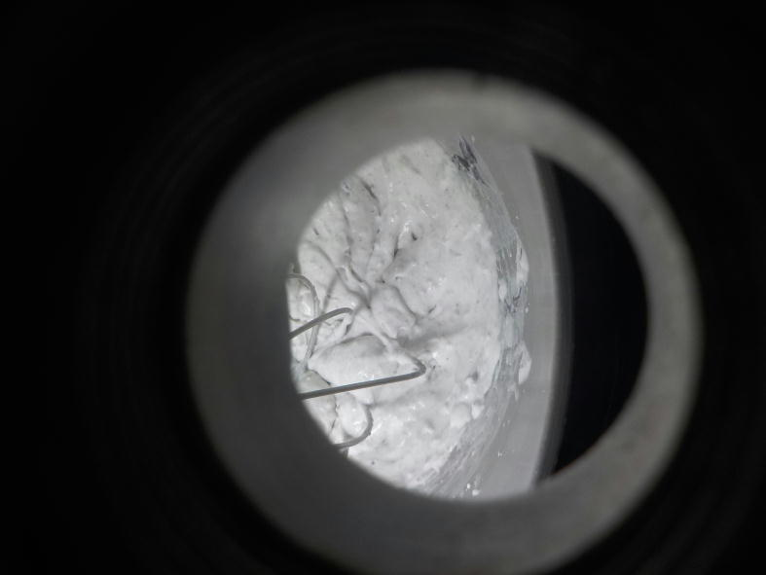
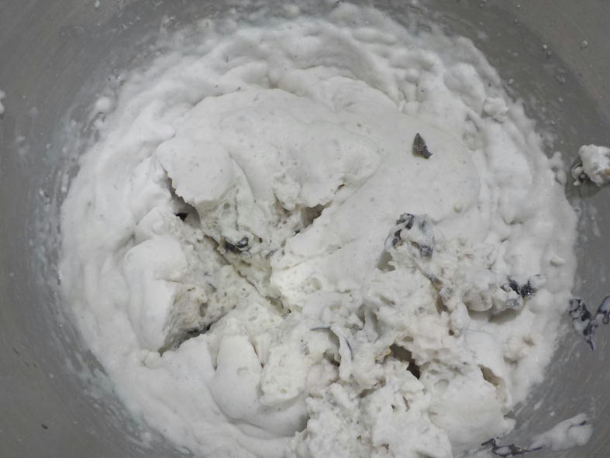

圧力をかけて攪拌 常圧に戻す
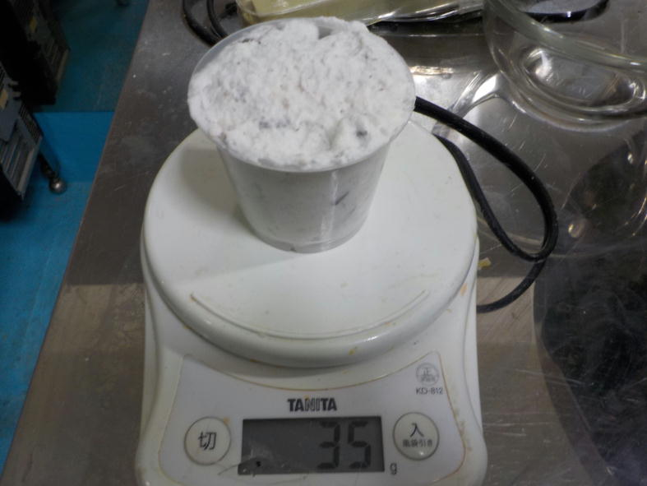
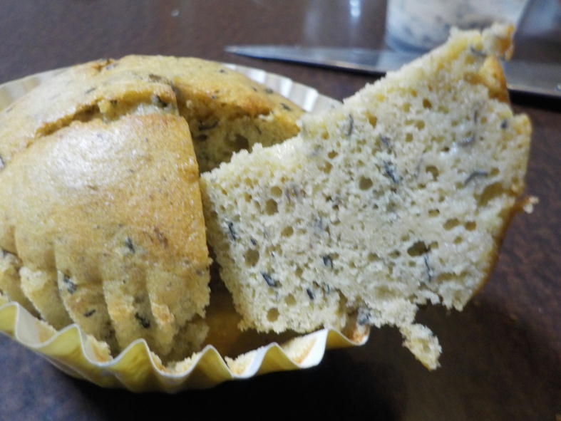

容器(130ml)に入れて冷凍にすると 材料を少し変えてオーブンで焼くと
アイスクリームになります。 スポンジケーキになります。
オーバーラン率200パーセント
郵便番号661-0971
兵庫県尼崎市瓦宮2-18-15
株式会社杉原クラフト
杉原正治
電話06-6491-6339
FAX06-6491-6338
eメール：asukaru@cwa.bai.ne.jp
http://tesuri.loft-mura.com/wordpress/

